Состояние атмосферного воздуха

По данным непрерывных измерений на автоматических станциях, установленных в г. Минск, 20 марта и в первой половине дня 21 марта максимальные концентрации углерода оксида, азота оксидов, серы диоксида и бензола не превышали 0,5 ПДК.

***Суточный ход концентраций загрязняющих веществ в районе***

***ул. Героев 120 Дивизии, 20 – 21 марта 2019 года***

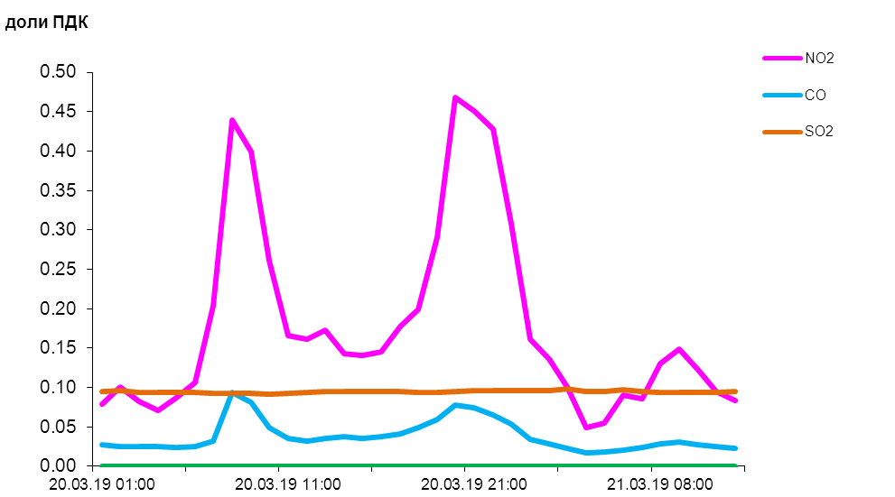

По данным непрерывных измерений, среднесуточные концентрации твердых частиц фракции размером до 10 микрон в городах республики находились в пределах   
0,2 – 0,5 ПДК.

Среднесуточные концентрации твердых частиц фракции размером до 2,5 микрон в Минске (район ул. Героев 120 Дивизии) и Жлобине (район ул. Пригородная) составляли 0,4 ПДК и 0,7 ПДК, соответственно.

***Среднесуточные концентрации твердых частиц, фракции размером до 10***

***микрон, 20 марта 2019 года***